Бесшовное резиновое покрытие для спортивной площадки

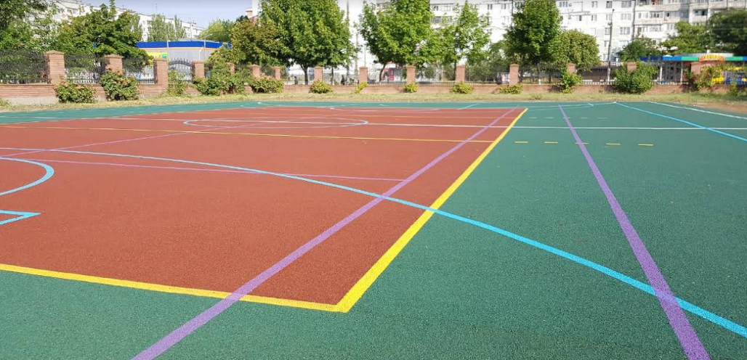
Данный вид покрытия изготавливается из резиновой крошки и полиуретанового связующего бесшовным способом.

Укладка происходит на бетонное или асфальтобетонное основание.

Свойства и эксплуатационные показатели:
- Эластичность
- Долговечность
- Травмобезопастность и поглощения удара
- Бесшовная монолитная конструкция
- Высокая адгезия к любому виду основ
- Высокая стойкость к температурным перепадам
- Стойкость к влиянию УФ – излучения
- Высокая износостойкость.

Открытые системы полиуретановых покрытий с резиновой крошкой имеют собственное преимущество – водонепроницаемость, что не дает возможности образованию луж после дождя.

Резиновые полиуретановые покрытия защищены от влияния шипов. При этом, резиновое покрытие легко поддается ремонту даже через несколько лет активного использования можно недорого и просто обновить верхний слой покрытия.

